|  |  |  |
| --- | --- | --- |
|  | **SISTEMA PARA CAMIONCITOS S. A** | GRUPO A |
| VERSION: 1 |
| FECHA: 28/08/2022 |

**MANUAL DE USUARIO**

**CAMIONCITOS S.A**

**Contenido**

**1.** **Introducción.** 3

**2.** **Objetivos del sistema.** 3

**3.** **Guía de uso.** 3

**3.1.** **Usuario Administrador** 4

**3.2.** **Usuario Secretaria** 8

**3.3.** **Usuario Chofer** 12

**4.** **Sección de solución de problemas.** 13

**5.** **E-mail o teléfonos de soporte técnico.** 13

# **Introducción.**

El sistema administra y gestiona a los choferes, vehículos, entre otros facilitando la asignación de rutas. Cuenta con una sencilla interfaz para el usuario. Lo puede utilizar personal que haya sido capacitado dentro de la empresa CAMIONCITOS S.A.

# **Objetivos del sistema.**

* Almacenar los choferes y vehículos utilizados para las labores de la empresa, las cuales podrán ser consultadas posteriormente para la asignación de rutas a los choferes.
* Llevar un seguimiento de todo lo registrado en el sistema.
* Tener un registro de los clientes recurrentes.
* Registrar y obtener los pedidos que se han realizado.

# **Guía de uso.**

Ingresa al Sistema de Camioncitos S.A. instalado en la computadora, si eres administrador se te proporcionará un usuario y contraseña para ingresar. Si eres secretaria el administrador serán quien crea un usuario y contraseña para tus funciones.

* Debes llenar ambos campos y dar clic en Iniciar Sesión.

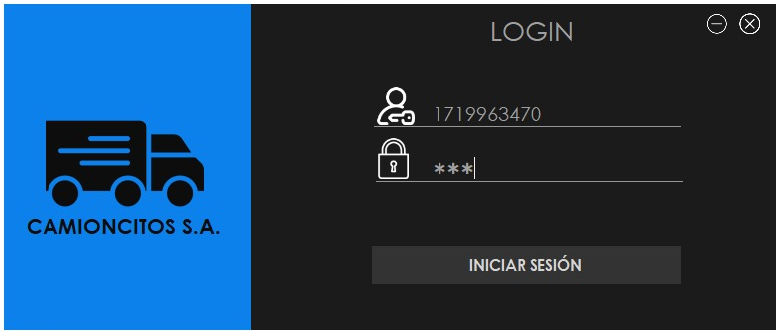

* Si te equivocas en cualquiera de los dos campos tendrás una advertencia de “CI o Contraseña Incorrecta” por lo que deberás revisar bien tus credenciales.

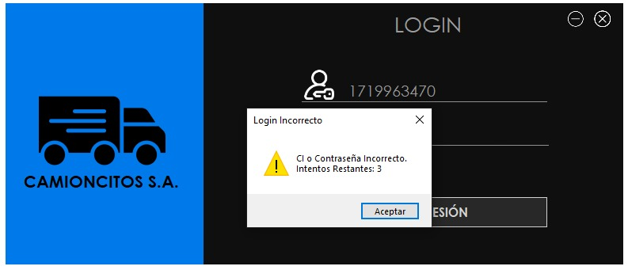

* Si sobre pasas los intentos tendrás otra advertencia de “Limites de intentos Excedidos” por lo que se te prohíbe el ingreso.

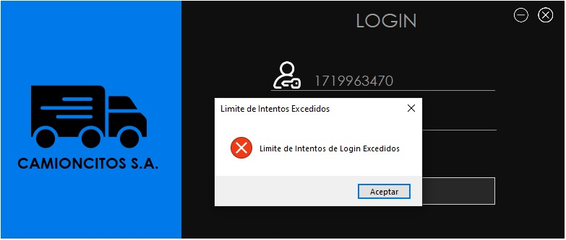

## **Usuario Administrador**

* + 1. Si ingresas como administrador aparecerá primero la interfaz de choferes donde podrás eliminar y editar a los que estén registrados, también crearlo si completas todos los campos solicitados. Luego dar clic en los botones a tu derecha según lo que deseas hacer.

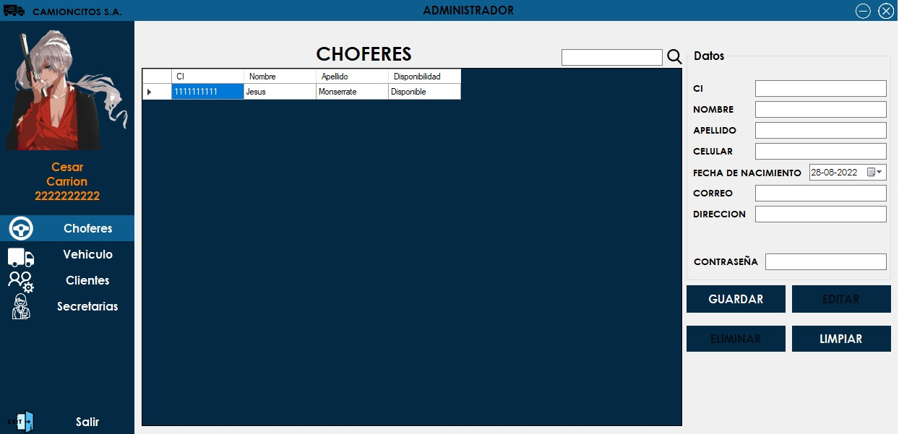

Del lado izquierdo tendrás un menú para revisar a los Vehículos, Clientes y Secretarias registrados.

* + 1. Si das clic en **Vehículo** podrás visualizar la lista de los vehículos registrados en el sistema. Tendrás disponible un buscador.

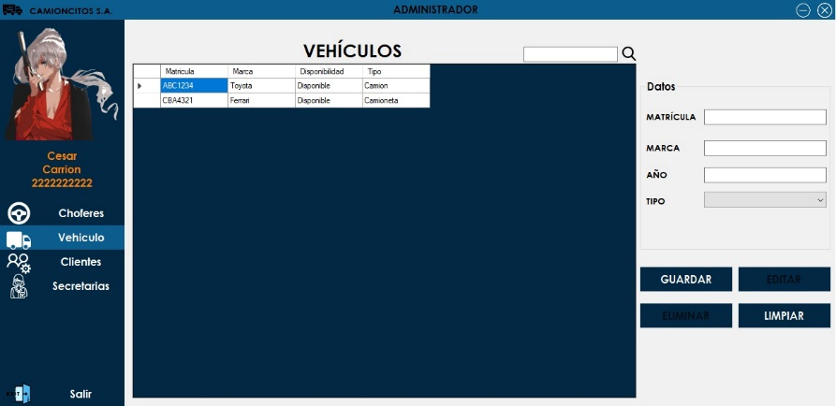

* + 1. Al dar clic en cualquiera de los vehículos de la lista podrás eliminarlos y editarlos. También crearlo si completas todos los campos que se solicitan.

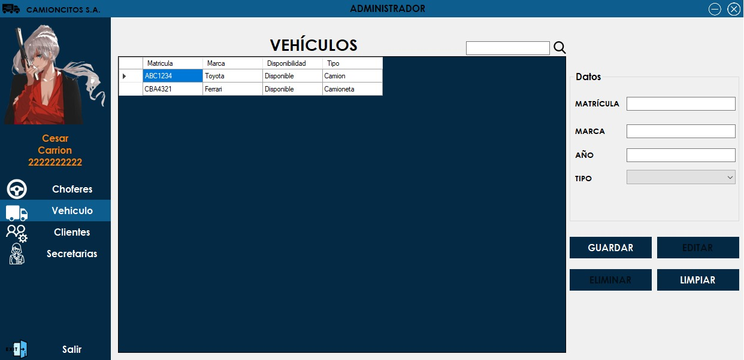



Tendrás los botones de Guardar, Editar, Eliminar y Limpiar.

* + 1. Si das clic en **Clientes** podrás visualizar la lista de los clientes registrados en el sistema. Tendrás disponible un buscador.

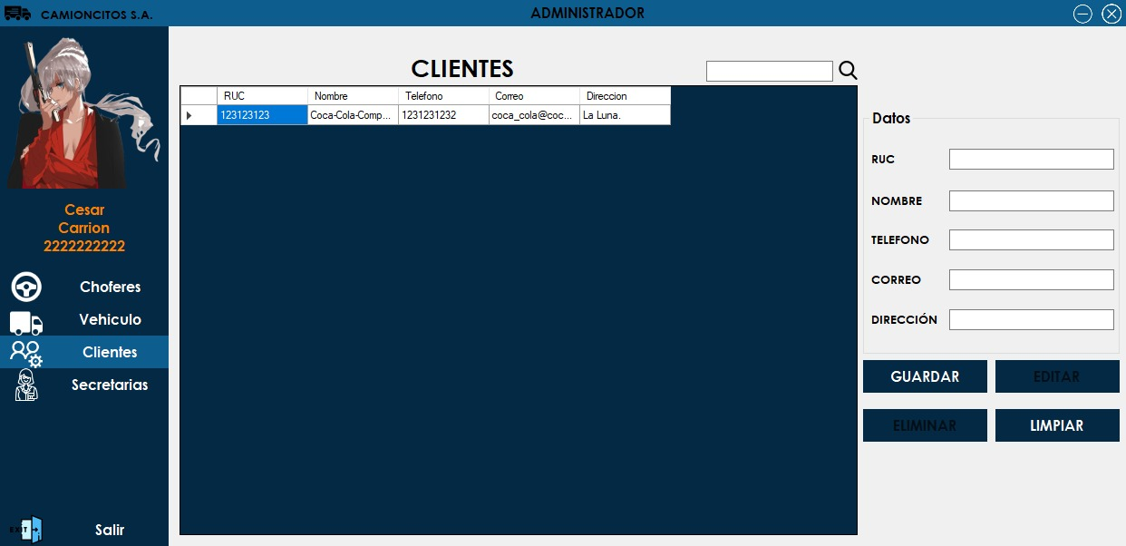

* + 1. Al dar clic en cualquiera de los clientes de la lista podrás eliminarlos y editarlos. También crearlos si completas todos los campos que se solicitan.





Tendrás los botones de Guardar, Editar, Eliminar y Limpiar.

* + 1. Si das clic en **Secretaria** podrás visualizar la lista de los clientes registrados en el sistema. Tendrás disponible un buscador.

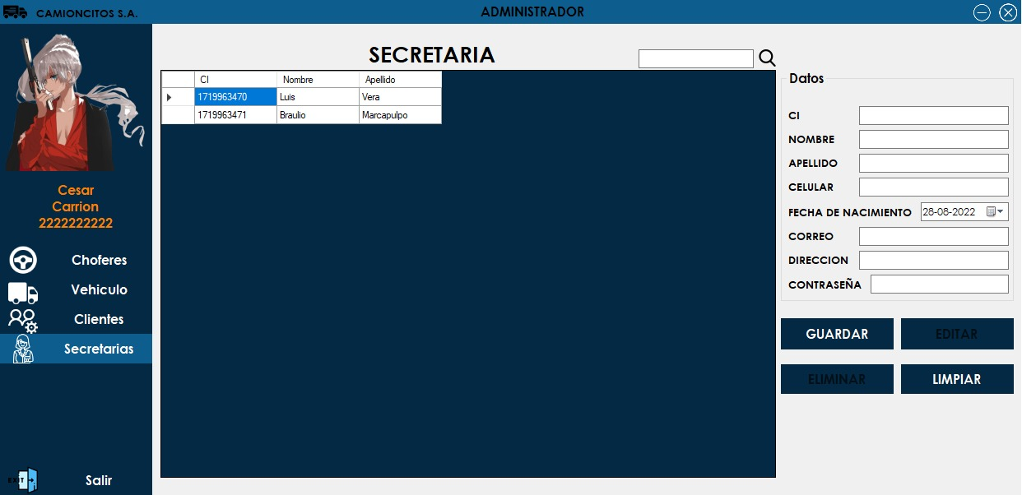

* + 1. Al dar clic en cualquiera de las secretarias de la lista podrás eliminarlas y editarlas. También crearlas si completas todos los campos que se solicitan.





Tendrás los botones de Guardar, Editar, Eliminar y Limpiar.

## **Usuario Secretaria**

* + 1. Si ingresas como secretaria tendrás a tu disposición funciones similares que el administrador. Podrás eliminar y editar a los choferes que se encuentren o registres en el sistema.

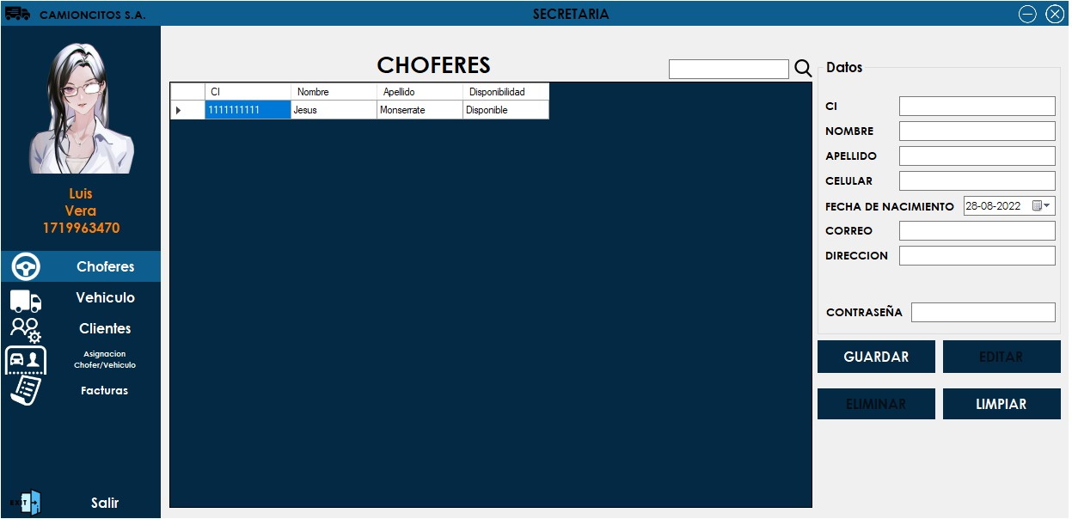

Tendrás un menú del lado izquierdo donde podrás acceder a los Vehículos, Clientes, Asignar Vehículos y Chofer, y por último los Pedidos.

* + 1. Si das clic en **Vehículo** podrás visualizar la lista de los clientes registrados en el sistema. Tendrás disponible un buscador.

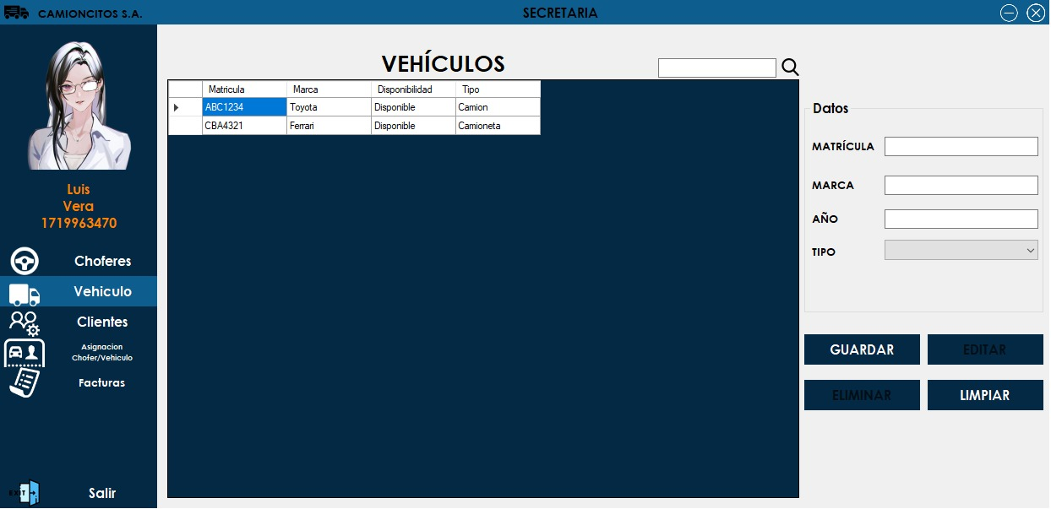

* + 1. Al dar clic en cualquiera de los vehículos de la lista podrás eliminarlas y editarlas. También crearlas si completas todos los campos que se solicitan.





Tendrás los botones de Guardar, Editar, Eliminar y Limpiar.

* + 1. Si das clic en **Clientes** podrás visualizar la lista de los clientes registrados en el sistema. Tendrás disponible un buscador.

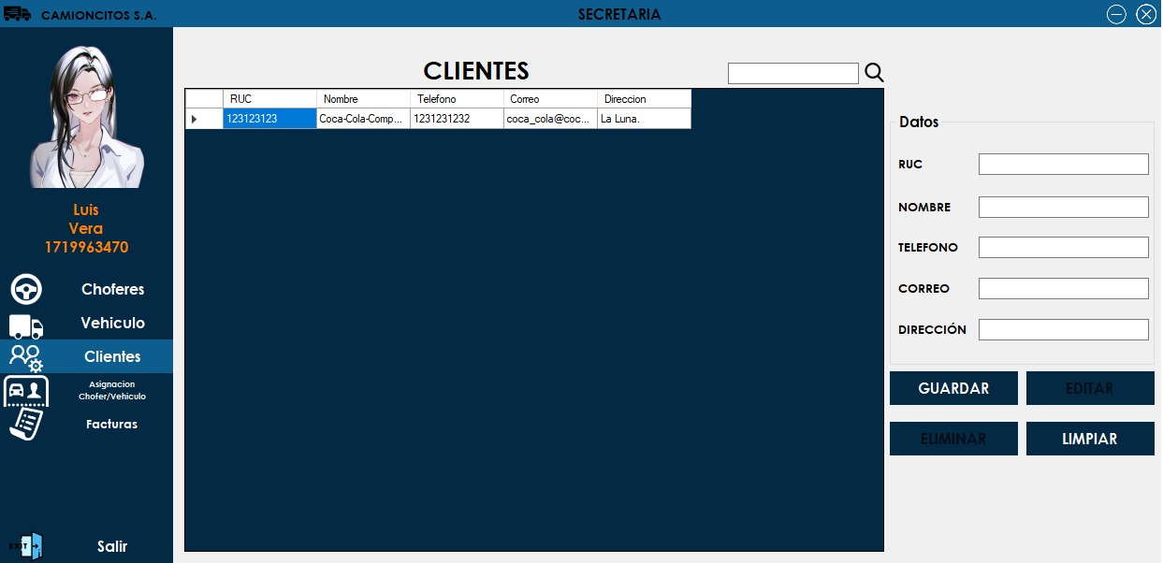

* + 1. Al dar clic en cualquiera de los clientes de la lista podrás eliminarlas y editarlas. También crearlas si completas todos los campos que se solicitan.





Tendrás los botones de Guardar, Editar, Eliminar y Limpiar.

* + 1. Si das clic en **Asignación de Choferes/Vehículos** podrás visualizar, vincular como también desvincular a un chofer y vehículo para que cumpla con el servicio que se le solicita. Para vincular o desvincular debes señalar uno de los choferes o vehículos del sistema para luego dar clic en los botones correspondientes.

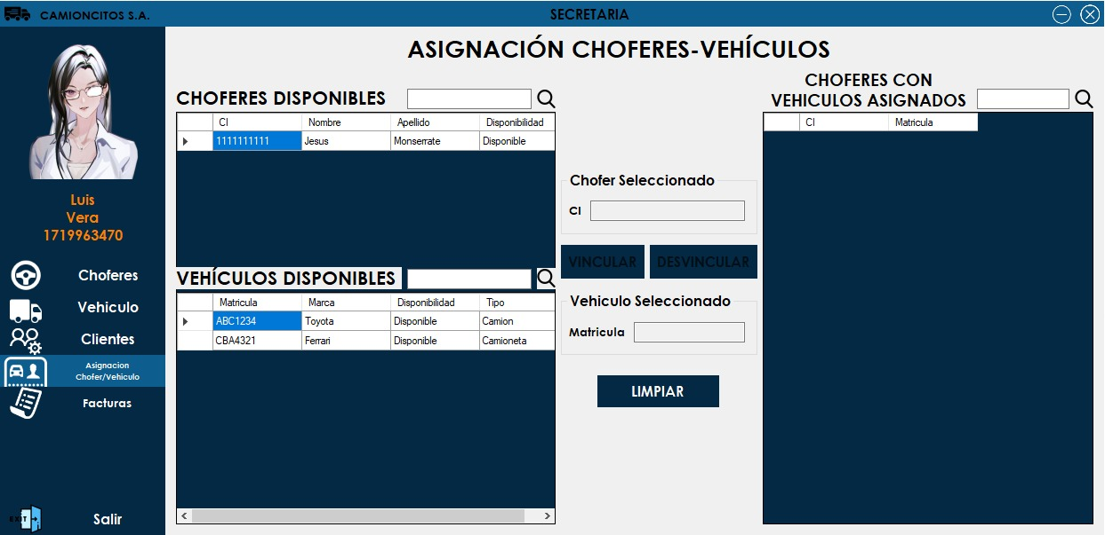



También tendrás un buscador.

* + 1. En este caso podrás visualizar todos los pedidos guardados en el sistema. Así como también registrar, eliminar y editar pedidos.

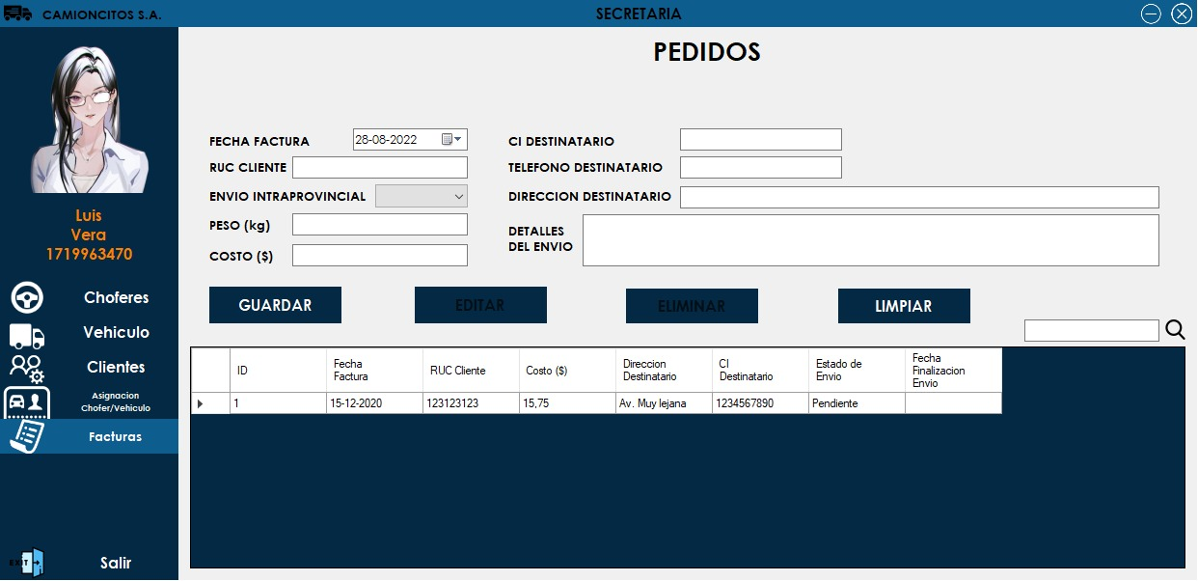

## **Usuario Chofer**

* + 1. Si ingresas como usuario **Chofer** podrás ver tu información personal como también editarla. Tendrás un espacio para establecer si estas disponible o no (ESTADO DEL CHOFER).

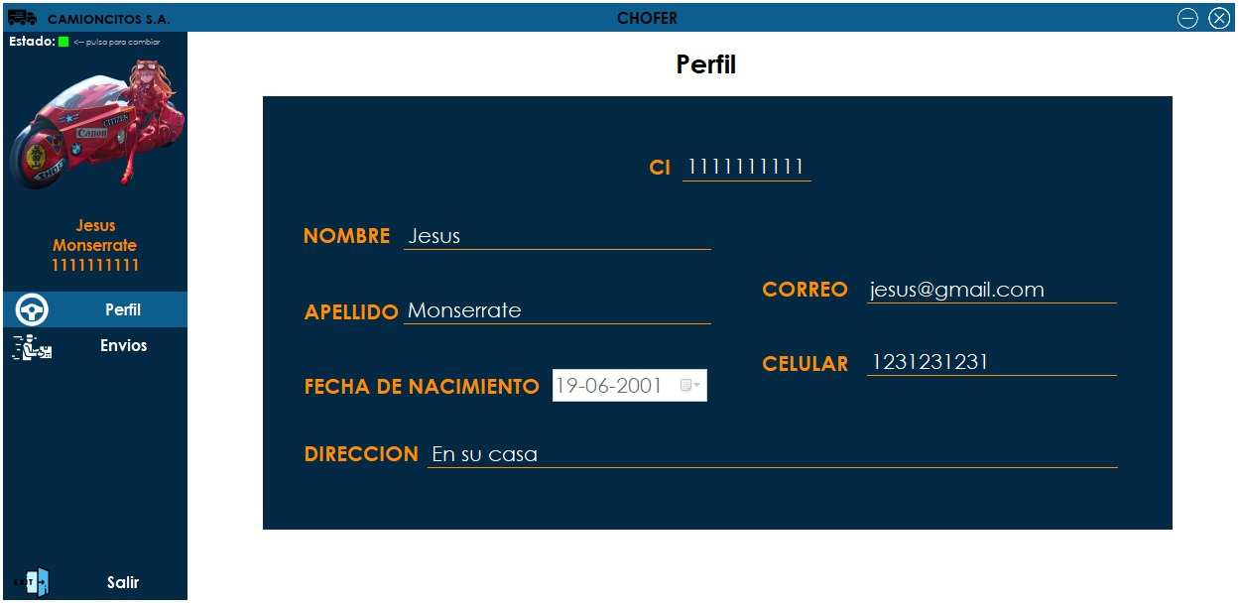

**ESTADO DEL CHOFER**

* + 1. En la siguiente opción podrás visualizar los envíos que tienes pendiente. Así como también marcar que envío has finalizado.

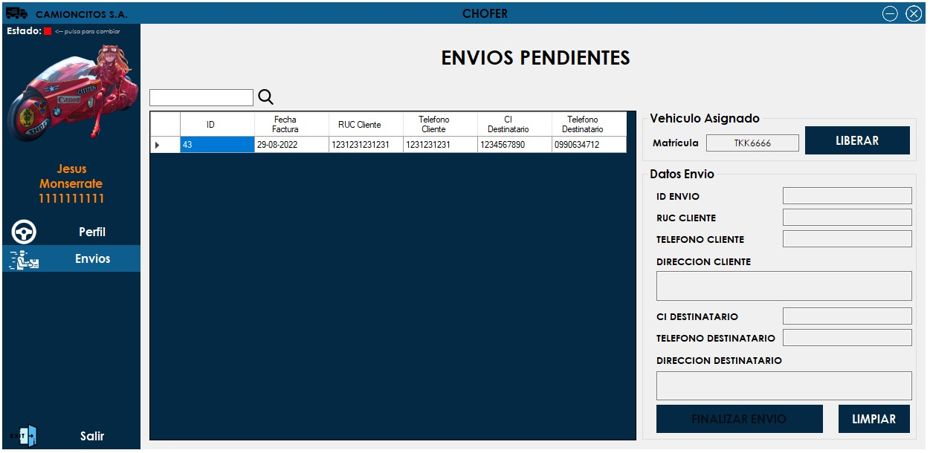

# **Sección de solución de problemas.**

Se tomo en cuenta los principios de diseño y al usuario por lo tanto no habrá problemas a la hora de usar el sistema.

# **E-mail o teléfonos de soporte técnico.**

**Soporte técnico**

Cesar Carrión Loaiza

[cesar.carrionl@ug.edu.ec](mailto:cesar.carrionl@ug.edu.ec)

Jesús Monserrate Reina

[jesus.monserrater@ug.edu.ec](mailto:%6a%65s%75s%2em%6f%6e%73%65r%72%61t%65%72@ug%2eed%75.%65%63)

Luis Vera García

[luis.veraga@ug.edu.ec](mailto:%6c%75%69%73%2ev%65%72a%67a@ug%2e%65d%75%2e%65c)

Fausto Torres Aspiazu

[fausto.torresa@ug.edu.ec](mailto:fausto.torresa@ug.edu.ec)

Israel Mite Ponce

[israel.mitep@ug.edu.ec](mailto:israel.mitep@ug.edu.ec)

Doménica Lascano Rodríguez

[domenica.lascanor@ug.edu.ec](mailto:domenica.lascanor@ug.edu.ec)

Aaron Álvarez Llamuca

[aaron.alvarezl@ug.edu.ec](mailto:aaron.alvarezl@ug.edu.ec)